[**《2016上半年开题专用-----网银缴费及打印说明》**](http://www.medgrade.sdu.edu.cn/attached/file/20150421/20150421174337_72928.doc)

1. 登陆山东大学研究生管理系统：<http://gradms.sdu.edu.cn/login>，用户名为学号，初始密码为身份证号后六位（不包括字母）或者为空

（友情提示:如忘记密码或无法登陆系统，请给QQ群内管理员留言处理！）

1. 点击横向第6项“收费管理”

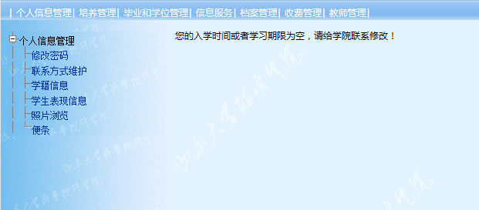

3、点击竖向第2项“网银缴费”



4、出现如下界面：

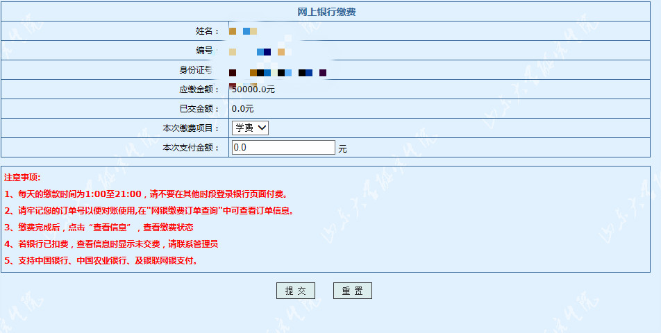

1. 请在此界面“本次缴费项目”一栏使用默认的“学费”即可；
2. 输入“本次支付金额”

在职硕士：请输入金额15000元；

在职博士：请输入金额30000元；

特别注意：硕士中如有省卫生厅与山大合作的规培中心学员，缴纳费用前请务必与QQ群主联系，办理学费部分减免手续，方可进行缴费。

1. 点击“提交”

5、进入如下界面：



点击“确认支付”，按照提示要求，进行网银缴费即可！

按系统设置：目前支持中国银行、中国农业银行、及银联网银支付。

6、缴费成功后请回到本《指南》第2、3步，，选择竖向第1



项“学生查询缴费情况”确认是否成功完成缴费，并点击下方“打印”按钮或者电脑设置打印该页面！

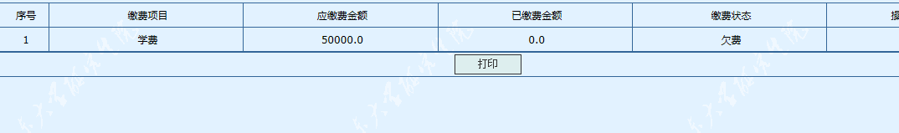

说明：

1. 如有前期课程阶段费用尚未录入导致“缴费状态”显示“欠费”者，无需着急，工作日请携带前期课程阶段学费发票原件及复印件1份交至在职办，由工作人员补录缴费信息即可！
2. 打印的页面即系“缴费证明”，其余材料请按开题通知要求顺序整理报送。